Software Requirement Specification

CÁ NHÂN LÀM

* 1. *Interface : Màn hình chính* - Bùi Xuân Quang

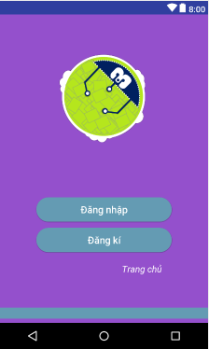

* 1. *Function Requirement*

|  |  |  |  |
| --- | --- | --- | --- |
| **Item** | **Description** | **Action** | **Response** |
| **Giao diện chính** | * Thành phần :   + Logo  + Nút đăng nhập  + Nút đăng kí  + Chữ trang chủ | N/Á | N/A |
| **Logo** | * Hiển thị logo | N/A | N/A |
| **Nút đăng nhập** |  |  |  |
| * Chuyển sang màn hình đăng nhập | Nhấn nút | Chuyển sang màn hình đăng nhập |
| **Nút đăng kí** | * Chuyển sang màn hình đăng kí | Nhấn nút | Chuyển sang màn hình đăng kí |
| **Chữ trang chủ** | * Chuyển sang màn hình trang chủ của app | Nhấn chữ | Chuyển sang màn hình trang chủ của app |

2.1 *Interface : Màn hình đăng kí*

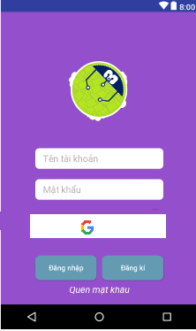

*2.2 Function Requirement*

|  |  |  |  |
| --- | --- | --- | --- |
| **Item** | **Description** | **Action** | **Response** |
| **Giao diện chính** | * Thành phần :   + Logo app  + Khung điền tên tài khoản (mail)  + Khung điền mật khẩu  + Ô Check lưu mật khẩu và tài khoản  + Nút đăng kí  + Nút đăng nhập  + Chữ quên mật khẩu | N/Á | N/A |
| **Logo** | * Hiển thị logo | N/A | N/A |
| **Khung điền tên tài khoản ( mail )** |  |  |  |
| * Cho phép điền chữ ( mail , tên tài khoản ) | Nhập chữ (text) | Cho phép nhập  Hạn chế kí tự nhỏ hơn 30 , cao hơn 10.Hiện thông báo khi sai quy tắc. |
| **Khung điền mật khẩu** | * Cho phép điền chữ ( mật khẩu ) | Nhập chữ (text) | Cho phép nhập , ẩn chữ bằng kí hiệu (*)  Hạn chế kí tự nhỏ hơn 30 , cao hơn 10. Hiện thông báo khi sai quy tắc. |
| **Nút đăng nhập google** | -Đăng nhập vào bằng tài khoản google | Nhấn nút | Đăng nhập với tài khoản google chuyển qua màn hình trang chủ |
| **Nút đăng kí** | * Mở màn hình đăng kí | Nhấn nút | Khi nhất nút chuyển sang màn hình đăng kí , cho phép nguời dùng đăng kí |
| **Chữ quên mật khẩu** | * Mở màn hình khôi phục mật khẩu | Nhất vào chữ | Khi nhấn vào mở màn hình khôi phục mật khẩu |

3.1 *Interface : Màn hình đăng kí*

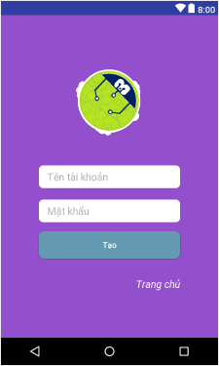

*3.2 Function Requirement*

|  |  |  |  |
| --- | --- | --- | --- |
| **Item** | **Description** | **Action** | **Response** |
| **Màn hình chính** | * Thành phần :   + Logo app  + Khung điền tên tài khoản (mail)  + Khung điền mật khẩu  + Nút tạo  + Chữ trang chủ | N/Á | N/A |
| **Logo** | * Hiển thị logo | N/A | N/A |
| **Khung điền tên tài khoản ( mail )** |  |  |  |
| * Cho phép điền chữ ( mail , tên tài khoản ) | Nhập chữ (text) | Cho phép nhập  Hạn chế kí tự nhỏ hơn 30 , cao hơn 10.  Nếu vi phạm sẽ hiện thông báo sai quy tắc tạo tài khoản |
| **Khung điền mật khẩu** | * Cho phép điền chữ ( mật khẩu ) | Nhập chữ (text) | Cho phép nhập , ẩn chữ bằng kí hiệu (*)  Hạn chế kí tự nhỏ hơn 30 , cao hơn 10.  Nếu vi phạm sẽ hiện thông báo sai quy tắc tạo tài khoản |
| **Nút tạo** | * Chấp nhận tạo tài khoản đã điền. | Nhất nút | Chấp nhận những thông tin đã điền chữ 2 khung điền mật khẩu và mail |
| **Chữ trang chủ** | * Mở màn hình trang chủ | Nhất chữ | Mở 1 màn hình trang chủ . Không cần phải đăng nhập , hoặc tạo tài khoản |

3.1 *Interface : Màn hình user*

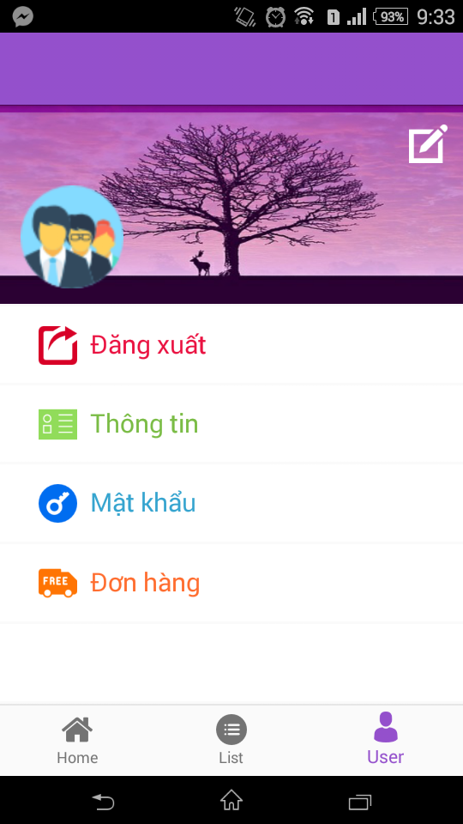

*3.2 Function Requirement*

|  |  |  |  |
| --- | --- | --- | --- |
| **Item** | **Description** | **Action** | **Response** |
| **Màn hình chính** | * Thành phần :   + Logo app  + Khung điền tên tài khoản (mail)  + Khung điền mật khẩu  + Nút tạo  + Chữ trang chủ | N/Á | N/A |
| **Logo** | * Hiển thị logo | N/A | N/A |
| **Đăng xuất** |  |  |  |
| * Thoát khỏi chương trình và đăng nhập lại | Nhấp vào đăng xuất | Thoát khỏi tài khoản quay lại màn hình chính |
|  |  |  |  |
|  |  |  |  |
|  |  |  |  |